Paris, le 13 janvier 2021


à
Mesdames et Messieurs les membres des Conseils d’administration,
Mesdames et Messieurs les Présidents d’unions départementales et régionales de sapeurs-pompiers

Nous avons le regret de vous annoncer le décès en service commandé, à l’âge de 49 ans,

de Laurent DELBREIL
sapeur-pompier volontaire au corps départemental des Vosges
vivant maritalement et père de trois enfants,
victime d’un accident de circulation en se rendant en intervention.
Le camion dans lequel se trouvaient Laurent DELBREIL, chef d’agrès, et son collègue Frédéric MATHIEU, conducteur, est rentré en collision avec un poids lourd dans la nuit de mardi à mercredi.
Laurent DELBREIL est décédé ce mercredi 13 janvier 2021 et Frédéric MATHIEU est grièvement blessé.

Des informations complémentaires vous seront communiquées ultérieurement.
vous seront communiquées ultérieurement

des informations complémentaires sur les modalités horaires des obsèques
vous seront communiquées ultérieurement
des informations complémentaires sur les modalités horaires des obsèques
vous seront communiquées ultérieurement.

Messages de soutien
David BONNARD, PUD 88
david.bonnard@sdis88.fr


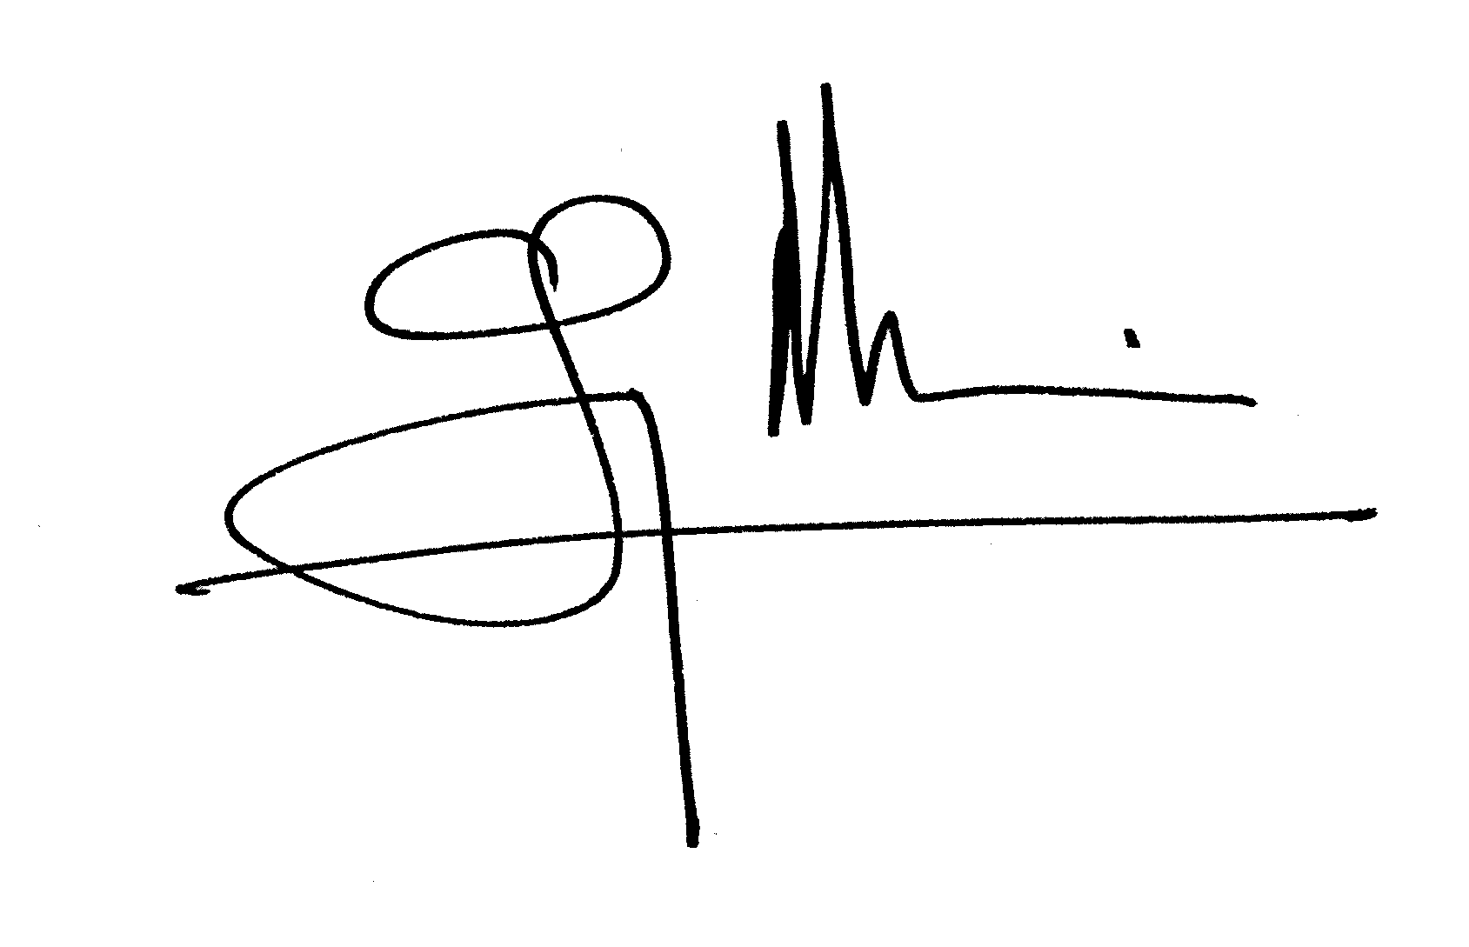

Grégory ALLIONE | Alain BOULOU
Eric FAURE | Bernard FRANOZ | Antoine HUBERT

Eric FAURE | Bernard FRANOZ | Antoine HUBERT

Eric FAURE | Bernard FRANOZ | Antoine HUBERT

